[重叠成常态？郑州大学第一附属医院泌尿外科副主任两篇研究陷争议](https://mp.weixin.qq.com/s?__biz=MzkyNzY3NzY3Nw==&mid=2247500475&idx=2&sn=5c9547790e40590043029c2deee1cf09&chksm=c368b62274cd931381ecbbf537fe7718ce8342d38ade183f55c189222f1a12c0bb6a33c8578c&scene=126&sessionid=1743566616)

[学术深瞳](javascript:void(0);)2025-04-02 11:35:29广东

近期，涉及两篇论文引发了评论人的关注与质疑。第一篇论文《Astrocyte elevated gene-1通过激活STAT3信号通路促进膀胱癌细胞侵袭与上皮-间质转化》以及第二篇论文《MiR-210-3p通过靶向成纤维生长因子受体样1抑制膀胱癌肿瘤生长与转移》均存在图像数据重叠和不一致的情况，尤其在多个图像中出现了明显的视野重叠和描述不符的问题。值得注意的是，两篇研究的第一作者均为**Xiaoming Yang**，通讯作者均为**Dongkui Song**（泌尿外科副主任），通讯单位为郑州大学第一附属医院泌尿外科。

**论文1: 2017年11月，International Journal of Urology**

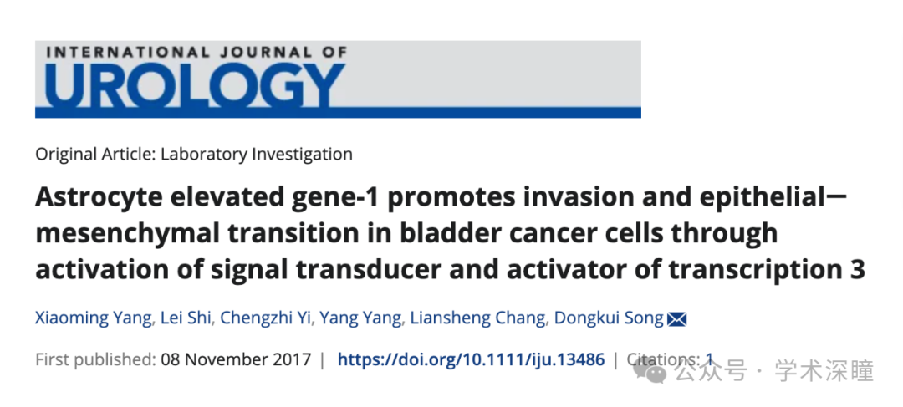

**2025年4月评论人Actinopolyspora biskrensis指出：**

图1c和图1d中的图像似乎显示了经过处理后的重叠视野，具体情况如下所示。

我还注意到，通讯作者使用的电子邮件地址与此人的姓名不符，并且与该作者在另一篇论文中使用的电子邮件地址不同：CcFFY254123@163.com

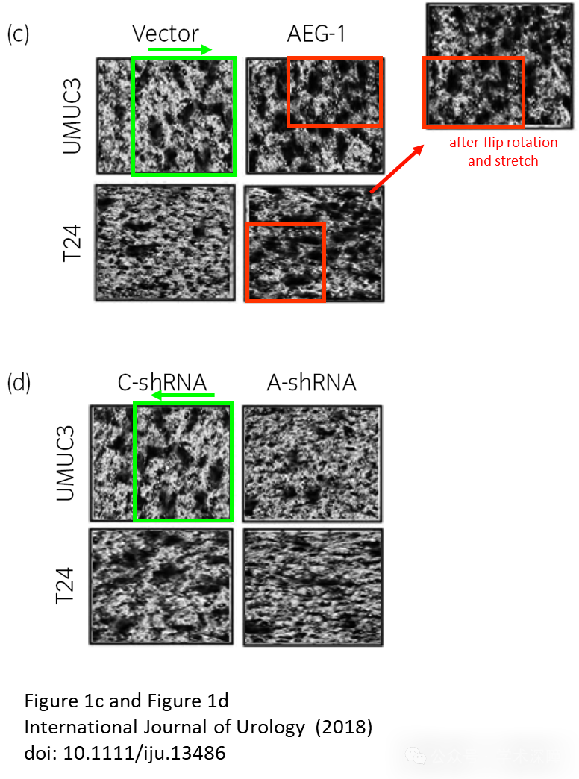

**论文2: 2017年8月，American Journal of Cancer Research**

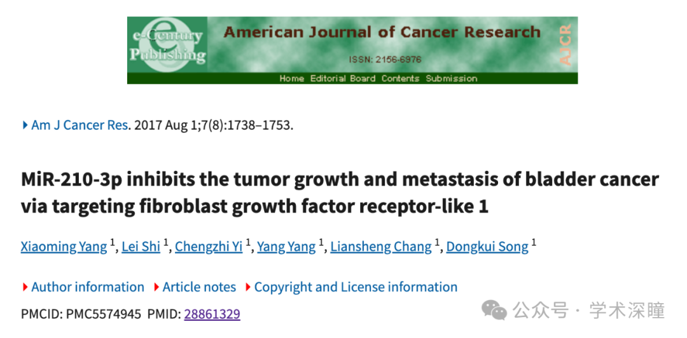

**2025年4月评论人Actinopolyspora biskrensis指出：**

图4D和图6D中的图像似乎存在重叠，但描述却不同。

这种问题有时出现在外包的论文中，特别是在与微小RNA相关的论文中，且作者多为中国医院的人员。为了让读者放心，作者能否提供来自“地区伦理委员会”的伦理审批证据，以及“郑州大学动物使用与护理委员会”的批准证明？此外，我在本文中没有看到资金声明。请问这项研究的资助方是谁？谢谢。

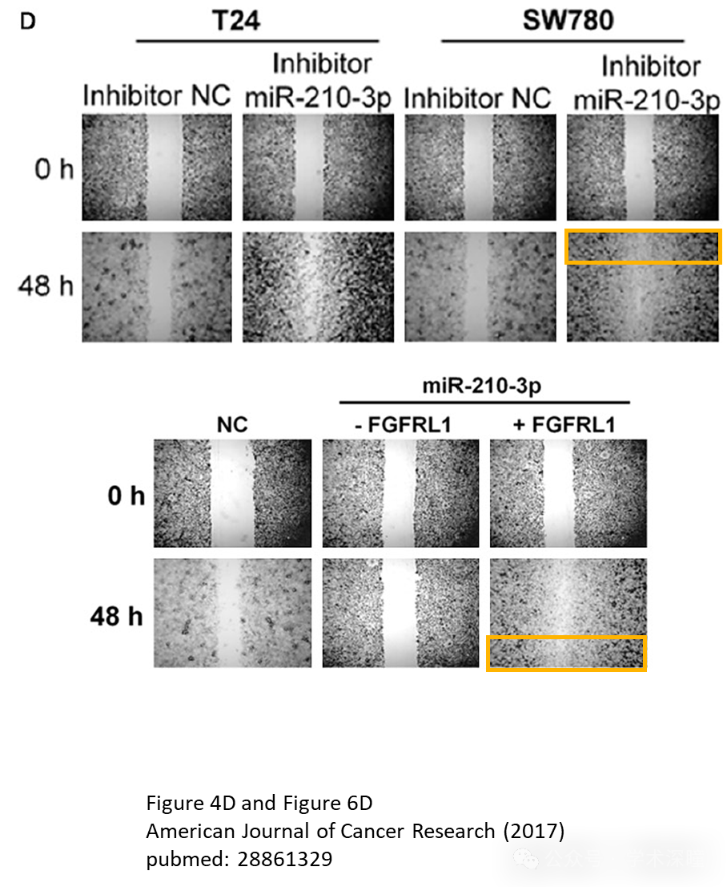

类似的问题似乎也影响了图 7D

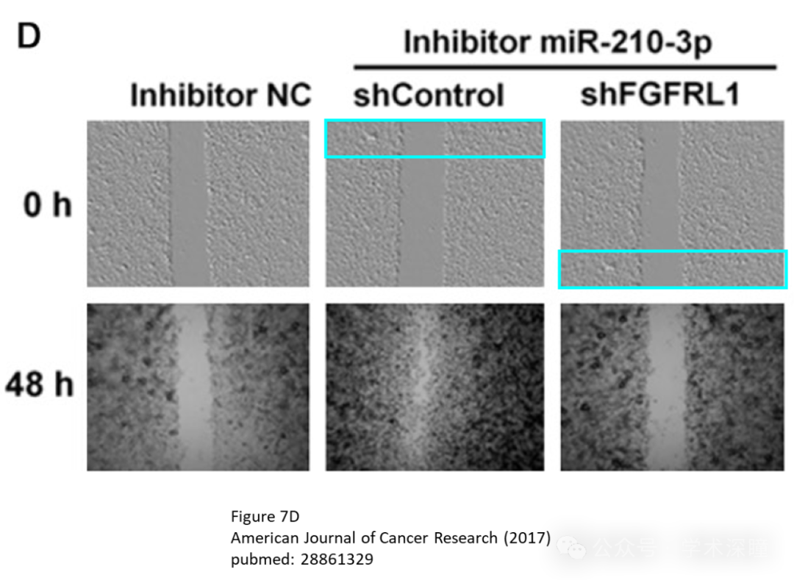

消息来源：

https://pubpeer.com/publications/0B69E72862A2E7E04BA3FD7A269E74#0

https://pubpeer.com/publications/7C1F6E52442DD0565B0916316243DA#0

如需论文查重，请联系微信号xueshushentong



[#郑州大学第一附属医院](https://mp.weixin.qq.com/mp/appmsgalbum?__biz=MzkyNzY3NzY3Nw==&action=getalbum&album_id=3635477757473226757#wechat_redirect)